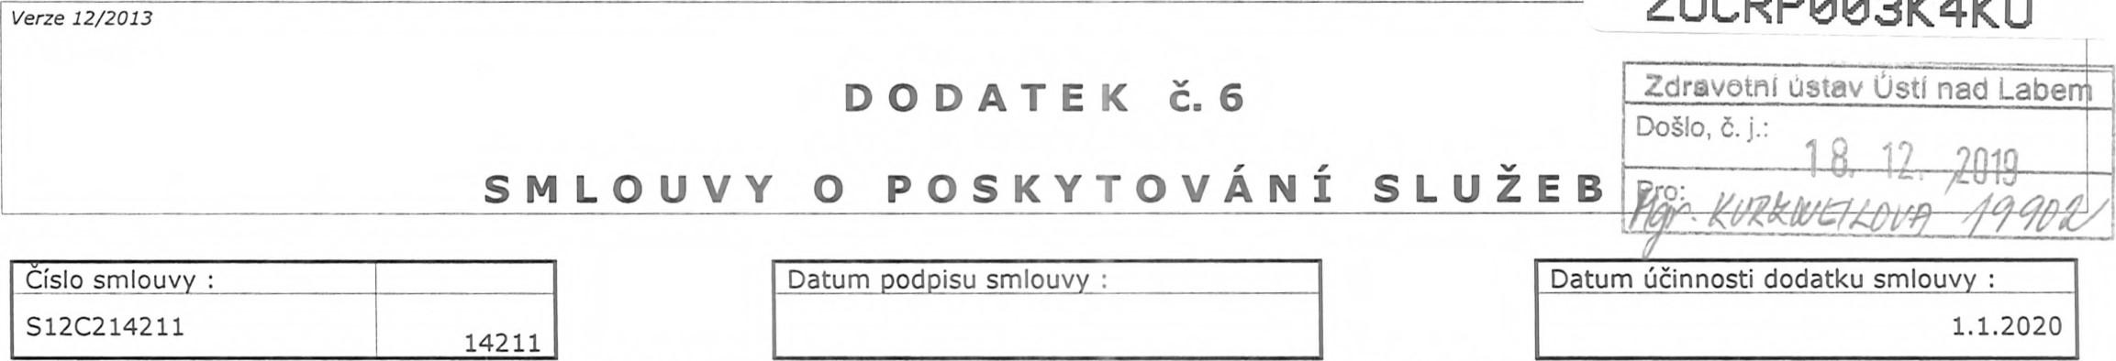

ZUCRPô@3K4KlJ

|  |  |  |  |
| --- | --- | --- | --- |
| Od data účinnosti tohoto dodatku se na základě dohod | smluvních stran mění dále uvedené části smlouv které | | sou uveden v novém znění následně: |
| la. OBJEDNATEL Obchodní firma : |  | Zdravotní ústav se sídlem v ústí nad/ Labem | |
| Sídlo : |  | Moskevská 15, 400 Ol ústí nad Labem 1 | |
| Adresa pro poštovní styk : |  | Regionální pracoviště Plzeň, 17.Iistopadu 1926/1, 301 OO Plzeň 1 | |
| Zastoupen :  Zastoupen na základě plné moci: |  | Ing. Pavel Bernáth - ředitel | |
| Telefon / fax: |  |  | |
| Bankovní spojení : |  | ČNB, č.ú. 41936411/0710 | |
|  |  | 71009362 | |
| DIČ : |  | CZ71009361 | |
| Zapsaný v obch. rejstříku : |  |  | |
| Kontaktní osoba /tel. /e-mail: |  | Ing. Tomáš Hodl - vedoucí tech.provozního oddělení/ 603 526 044 | |
| lb. ZHOTOVITEL Obchodní firma : |  | FCC České Budějovice, s.r.o. | |
| Sídlo : |  | Dolní 1, 370 04 České Budějovice | |
| Kontaktní adresa: |  | FCC České Budějovice, s.r.o., prov. ČB, Dolní 1, 370 04 České Budějovice 1, tel: 387 004 601 | |
| Zastoupen :  Zastoupen na základě plné moci: |  | Ing. Pavel Tomášek, jednatel Šimek Jan | |
| Telefon / fax: |  | ………………….. | |
| Bankovní spojení : |  | Raiffeisenbank a.s., č.ú. …………….. | |
|  |  | 25171941 | |
| DIČ : |  | CZ25171941 | |
| Kontaktní osoba /tel. /e-mail: |  | Hana Vejmělková …………… | |
| Zapsaný v obch. rejstříku : |  | Kr. soud Č.Budějovice,sp.zn. C 7648 | |

1. Ceník svozu a nakládání (zejména odstranění nebo využití) s komunálním odpadem (Ceny jsou uvedeny bez DPH. Příslušná DPH bude fakturována v latné zákonné 'ši . Fakturovaná cena se může vlivem aritmetického zaokrouhlování lišit.

|  |  |  |  |  |  |  |  |  |
| --- | --- | --- | --- | --- | --- | --- | --- | --- |
| Poskytovaná služba | Četnost odvozu | Celková sazba za 1 kus (Kč/rok) včetně pronájmu nádoby | | | | Celková sazba za 1 kus (Kč/rok) bez pronájmu nádoby | | |
| Ks |  | Kč rok |  | Ks | Kč rok |  |
| kont. 11001, kom.odpad, vývoz 1x týdně | 52x za rok | 2 | . | | |  |  | |
| nádoba 240 1,sklo, na zavolání | nepravidelný | 1 | 115,00/vývoz | | |  |  | |
| pronájem nádoby 240 1 na sklo | pronájem nádoby | 1 | 340,00 | | |  |  | |
| kontej. 1100L, plasty, vývoz 1x týdně | 52x za rok | 1 | 11 500,00 | | |  |  | |
| kontej. 1100L, papír, vývoz 1x týdně | 52x za rok | 1 | 11 500,00 | | |  |  | |

1. Seznam stanovišť od ado 'ch nádob:

|  |  |  |  |  |  |  |  |  |  |  |  |  |  |  |
| --- | --- | --- | --- | --- | --- | --- | --- | --- | --- | --- | --- | --- | --- | --- |
| p.Č | | Stanoviště | | Objem | | VÍN | | Počet nádob | | | Četnost odvozu | Platnost ceny | Kód odpadu | Svozové dny |
| 1 | | České Budějovice 1,L.B.Schneidera 32 | | 1100 | |  | | 2 | 52x za rok | | 1.1.2020 | 200301 | úterý |
| 2 | | České Budějovice 1,L.B.Schneidera 32 | | 240 | | v | | 1 | nepravidelný | | 1.1.2020 | 200102 | Vývoz na zavolání (pátek), volat den předem do 14h. |
| 3 | | České Budějovice 1,L.B.Schneidera 32 | | 1100 | |  | | 1 | 52x za rok | | 1.1.2020 | 200139 | úterý |
| 4 | | České Budějovice 1,L.B.Schneidera 32 | | 1100 | |  | | 1 | 52x za rok | | 1.1.2020 | 200101 | středa |

Vysvětlivky: V — nádoba zhotovitele N — nádoba objednatele

1. Neuvedené části nadepsané smlouvy včetně obchodních podmínek poskytovaných služeb zůstávají 1 7. nez ěněn2019

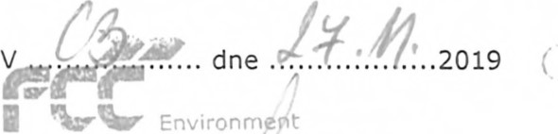

FCC České Bud v ovice, s.r.o.

Do:ní 1, 370 04 ceské 

'Č: 2517194101Č: CZ2517.tg,11



FCC České Budějovice, s.r.o. Zhotovitel 

Ústí

Ol Dič

Zdravotní ústav se sídlem v ústí nad/ Labem 601 Objednatel

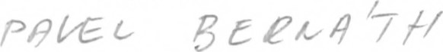

/tö;Ĺ LL